**Le nappage pour cupcake**

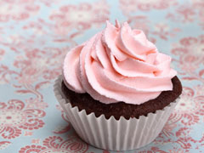

**Ingrédients :** 250 g de fromage frais ( type Philadelphia), 100 g de sucre glace, 1 cuil. à soupe de crème liquide, 1 cuil. à café d'extrait de vanille, quelques gouttes de colorant alimentaire rose

**Préparation :** Dans un saladier, mélanger la crème, le sucre glace, le fromage, l'extrait de vanille et le colorant alimentaire rose. Verser le tout dans une poche à douille pour décorer les cupcakes cuits et bien froids.